***k***

**Universidad Politécnica de Tulancingo**

***“Líderes construyendo su futuro”***

***ING. ELECTRÓNICA Y TELECOMUNICACIONES***

***PROYECTO***

***PUERTA ELECTRICA***

**Elaboró:**

**HERNANDEZ JUAREZ FATIMA**

***Profesor:***

***Arturo Negrete Medellin***

9no.Cuatrimestre

Mayo – Agosto 2019

©UPT 2019

Derechos reservados

El autor otorga a UPT el permiso de reproducir y distribuir copias de este reporte en su totalidad o en partes.





**U**

**P**

**T**

**Instalar una puerta automática en un garaje** o en el **acceso de un encerramiento**, es una solución que aporta confort, comodidad y seguridad a los habitantes de la casa, del edificio o de la comunidad de vecinos en donde se adopte esta solución.

Desde su aparición, estos sistemas han tenido una excelente acogida, sobre todo por parte de aquellas personas que entran y salen de sus casas en coche, ya que no deben bajar del vehículo para poder entrar en la casa, pues solo basta presionar un botón para que la **puerta se abra automáticamente**.

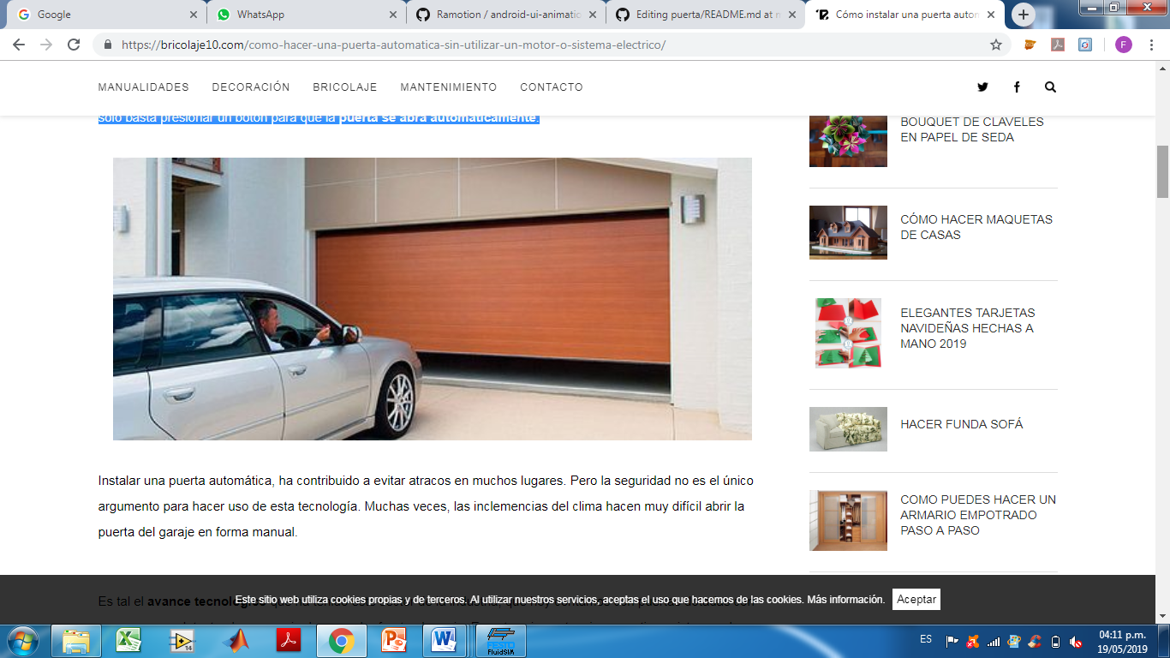

Instalar una puerta automática, ha contribuido a evitar atracos en muchos lugares. Pero la seguridad no es el único argumento para hacer uso de esta tecnología. Muchas veces, las inclemencias del clima hacen muy difícil abrir la puerta del garaje en forma manual.

Es tal el **avance tecnológico** que ha tenido este sector de la industria, que hoy contamos con puertas dotadas con sensores que detectan la presencia de un coche frente al garaje. En estas circunstancias se activan sistemas de reconocimiento facial, de voz, o él envió de algún tipo de código o clave que abra la puerta con seguridad.

Antes de instalar una puerta automática en casa, es preciso evaluar el espacio disponible. Algunos modelos abren hacia arriba, enrollándose en el techo, sobre la entrada al garaje. Esta opción es ideal para **espacios reducidos**, como aquellos garajes en los que solo cabe el coche.

Otras abren hacia los lados y algunos modelos, se deslizan lateralmente, formando un callejón por donde entrará el auto. La forma de apertura depende, como ya lo hemos advertido, del espacio disponible, del **tamaño del coche** y de la posibilidad en el suelo y en el techo del garaje para instalar los accesorios que requiere cada una de estas puertas automáticas.

En cuanto a los precios, estos varían de acuerdo a la **sofisticación del sistema**. Algunos fabricantes incluyen opciones de robotización y domotización que, por supuesto incrementan en forma sensible el valor de la **puerta automática**, aunque los beneficios, el confort y la seguridad que ofrecen resultan muy interesantes.

Instalar una puerta automática es un proceso que inicia por la **elección del motor**. Veamos algunos tópicos interesantes sobre esta parte de la labor:

ENROLLABLE INDUSTRIAL

Cómo su nombre lo indica, este tipo de motor es el adecuado para puertas de grandes dimensiones. Han sido diseñadas para la apertura de puertas de más de 20 metros cuadrados, que incorporen barras de engranaje.

El motor enrollable industrial tiene un microprocesador que hace posible accionarlo con un mando a distancia. También admiten el uso de sensores, detectores e incluso barreras.

MOTOR BATIENTE

Utilizado en puertas batientes, como es natural. Su principal característica es que su funcionamiento es hidráulico. Son motores silenciosos, de apariencia elegante y que pueden ser operados de forma manual, como a distancia.

### MOTOR BASCULANTE

Motores para ser usados en puertas del mismo sistema: **basculante**. Es un motor que se adapta muy fácilmente a cualquier tipo de puertas, por lo que puede ser utilizado en pequeños negocios.

### MOTOR CORREDERO

Las puertas correderas necesitan un motor corredero. Para su instalación se requiere el uso de **cremalleras que corren a lo largo de la puerta**. Estos motores cuentan con un sensor de masa que hace que el sistema se detenga si percibe la presencia de un objeto o una persona entre las dos hojas de la puerta. Por ello son ideales para casas en las que hay niños o mascotas.

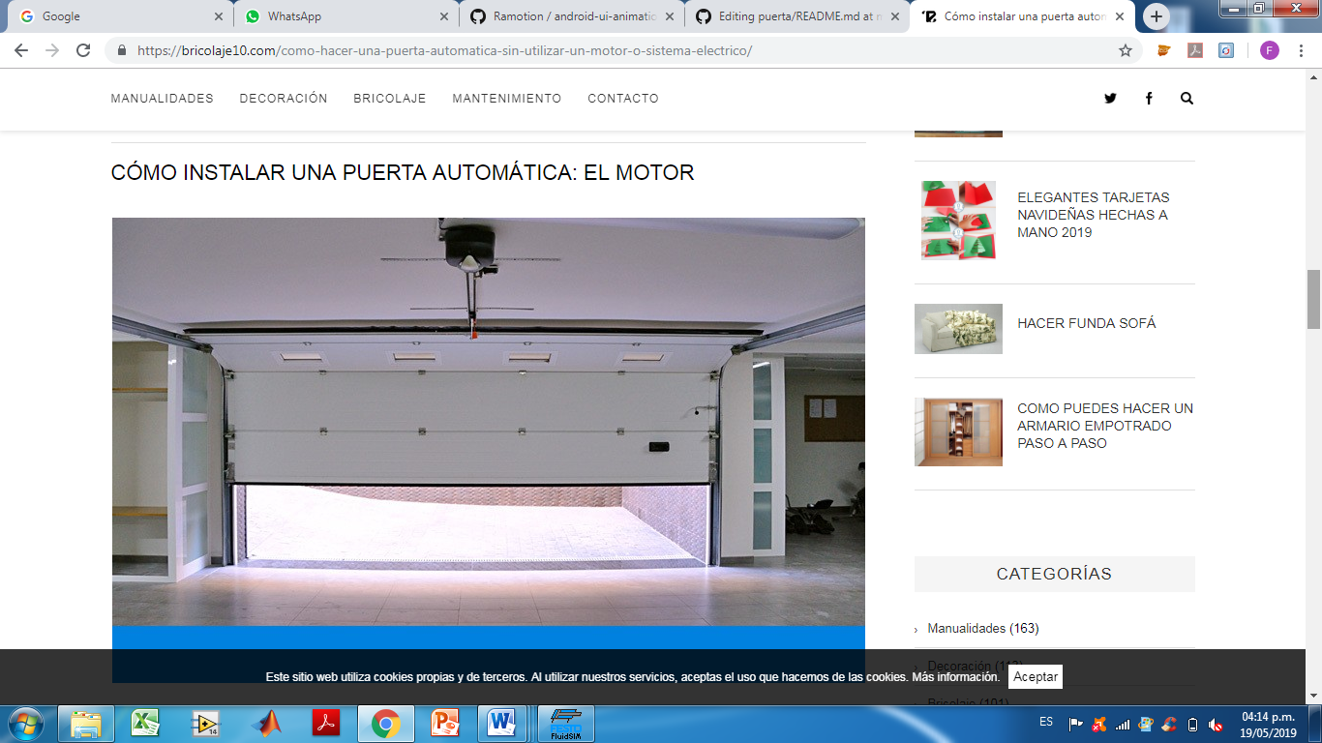

Antes de entrar a describir paso a paso la instalación típica de un motor para puerta automática, veamos las herramientas que necesitaremos:

* Llave fija
* Taladro
* Nivel
* Destornillador plano pequeño.

Ahora veamos un paso a paso de una instalación típica de una puerta automática de corredera:

Empecemos por establecer una pre-instalación eléctrica. Esta es fundamental para obtener la energía que el sistema requiere. A continuación, colocamos los cables: Encontraremos dos de 4 x 0.25 mm cuadrados (van a los lados) y uno de 3 x 1.5 mm cuadrados que es el que recibe la alimentación eléctrica.

Proseguimos con la instalación de la base, a una distancia prudente de la puerta, que puede ser de 4 a 5 cm. Debemos fijar la base con mucha firmeza, por lo cual utilizaremos un taladro, con brocas de al menos 10 mm.

Continuemos, introduciendo los cables que colocamos en el primer paso, por un agujero que posee la base en su parte inferior, así como por la base que el motor tiene para fijarlo a la base metálica.

Antes de proceder a colocar la cremallera, es preciso desbloquear el motor. Para ello, introducimos la llave en una cerradura que está dispuesta para tal efecto en el frente del motor, la giramos y se abrirá la ventanilla

En este momento de la instalación, la puerta debe estar cerrada. De ser así, podemos ya colocar una primera pieza de la cremallera, en el extremo de la cancela.

Asegurarnos de que está nivelada es muy fácil haciendo uso del nivel que dispusimos desde un comienzo. Dejamos un espacio de aproximadamente dos milímetros entre la cremallera y el piñon.

Una vez hemos colocado la cremallera, debemos comprobar que la cancela abre y cierra fácilmente, sin ninguna dificultad. Otro punto importante, es asegurarse de que al final del muelle, este no tenga contacto con la cremallera. De ser así, es muy probable que la cancela se detenga en cualquier parte del recorrido.

Ahora ya podemos poner el anclaje definitivo del motor. Instalamos los topes de final de carrera, en ambos extremos, de forma tal que cuando la cancela llegue a uno cualquiera de ellos, se accione el sistema y se corte la corriente eléctrica, haciendo que el motor se detenga

Fuentes de imágenes:

* http://static.wixstatic.com/media/593da1_5d2b40e23bc0444280ed03dba5363071.jpg_srz_500_221_85_22_0.50_1.20_0.00_jpg_srz
* http://www.puertasautomaticassa.com/galeria/5.jpg
* http://newgate.es/wp-content/uploads/2015/06/noticia-web-700×450.jpg